**Facultad de Ingeniería**

**Ingeniería Aplicada**

**Modelación y Simulación**

**Ing. César Rojas**

JULIO ANTHONY ENGELS RUIZ COTO - 1284719

**Ejercicio en Clase**

Una empresa de telefonía atiende a sus clientes en sus Agencias, inicialmente, los clientes arriban a la agencia a un ritmo de un cliente cada 8 minutos en una distribución de probabilidad de Poisson, luego son recibidos por una persona en una estación de atención al cliente donde les pregunta su consulta, la cual puede dividirse en “Realizar un Pago” o “Soporte”, para lo cual se les entrega un ticket y el proceso demora aproximadamente 1 minuto con una distribución exponencial. De estudios previos se analizó que el 73% de las personas visitan la Agencia para Soporte, un 26% la visitan para ir a Cajas y un 1% se retira ya que no desean esperar.

Los Agentes atienden tanto en caja como en atención al cliente con un descanso de 6 minutos cada hora en el cual pueden ir al baño, tomar agua y poder estirarse para poder mantener salud ocupacional.

Debido a que se desea que el sistema sea más eficiente, se ha analizado los arribos ya que se detectó que no es uniforme, los horarios de arribos de clientes se basan en la siguiente tabla:

Los clientes que se trasladan a cajas son atendidos por dos personas en cajas, con una cola general y luego se van dividiendo en la disponibilidad del Cajero, allí pueden pagar sus facturas y en promedio tardan 5 minutos por persona (distribución Exponencial) entre lo que consulta el saldo, paga y recibe su cambio o bien realiza el proceso de pago con tarjeta de crédito, después salen del sistema.

Las personas que se trasladan a atención al cliente, se van a una cola con capacidad máxima de 10 personas, donde esperan ser atendidos por 4 estaciones de atención al cliente, en donde un cliente puede demorar en promedio 20 minutos (distribución exponencial) en ser atendido para poder resolver su caso, posterior a ello, se retiran del sistema.

Tanto en atención al cliente como en cajas el cliente elige la cajera de forma random y no tienen preferencia por el número de estación o bien por la ubicación.

Realice una simulación en Promodel con 48 horas bajo las siguientes condiciones:

* Coloque semáforos en las colas para poder ver el nivel de ubicación.

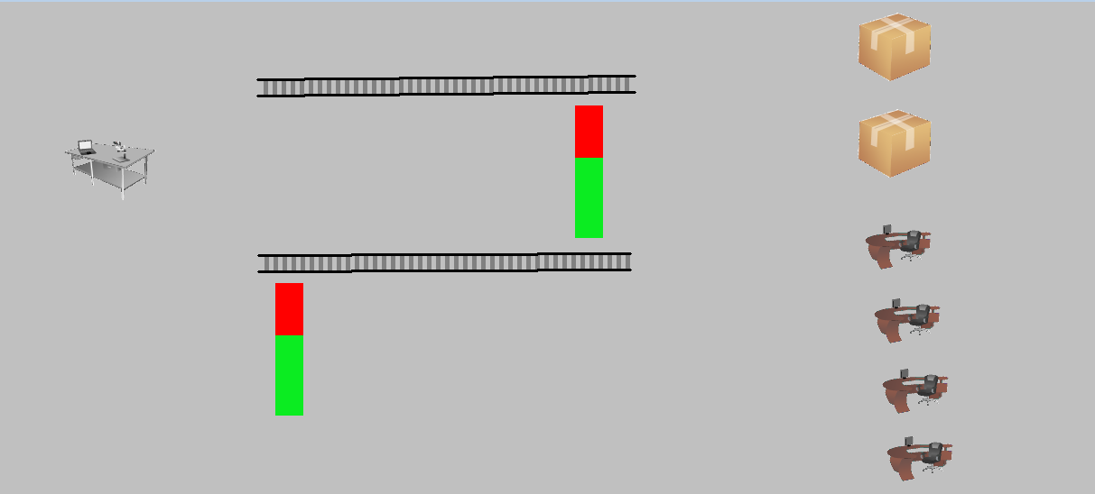

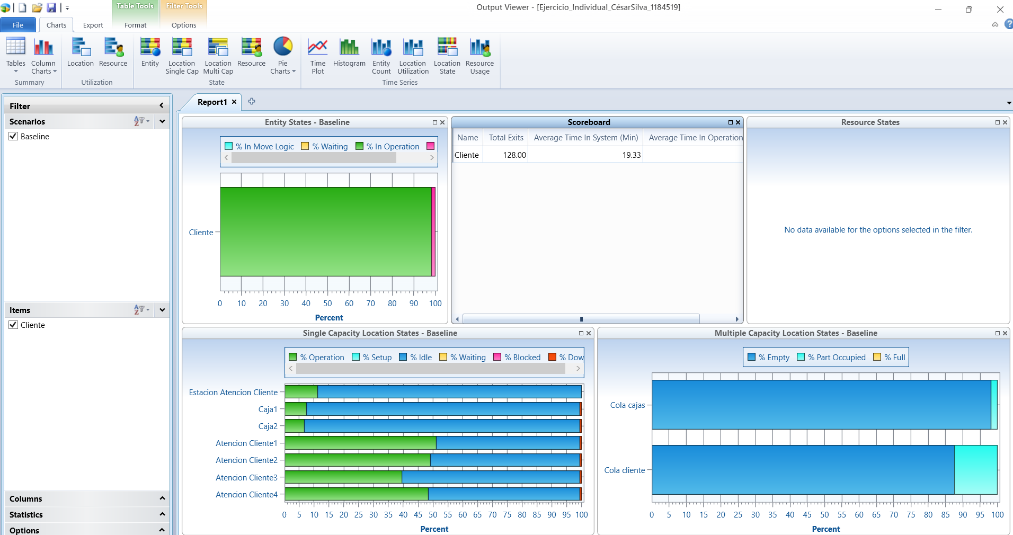

* Determine cuál es el % de ocupación de cada cajero.

**El porcentaje de operación da un 97.67%**

* Qué pasaría con este sistema si se aumenta en 20% la cantidad de clientes que arriban.

**El tiempo es de 6.67**